Досуг для детей младшей группы «В лес за ёлочкой»
Цель. Создать у детей праздничное настроение, чувство радости в ожидании Новогоднего праздника.
Задачи.
- Развивать у детей двигательную активность. Учить координировать свои движения.
- Учить двигаться под музыку.
- Воспитывать интерес к играм.
- Закреплять знания о зиме, ее приметах.
- Активизировать словарь «зима», «зимушка», «снег», «снежок».
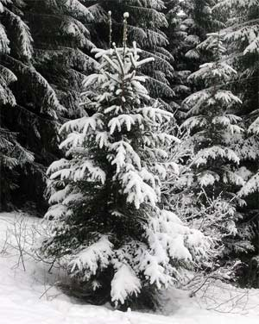
Оборудование. Костюм лисички, зайца медведя на взрослого; снежки, елочка; письмо; угощение.
Ход досуга.
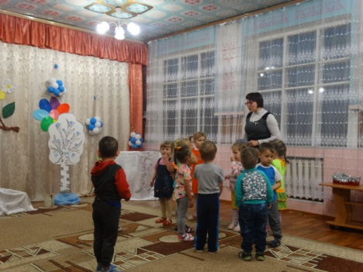
Ведущий: Ребята, вы знаете какой скоро праздник? Правильно, Новый год. А что украшают на Новый год? Где же нам взять елку?
Пролетала здесь сорока
Принесла с собою весть,
Что в лесу далеком елка
Разукрашенная есть.
Поспешим туда друзья.
Нам опаздывать нельзя.
Ведущий: Давайте отправимся за елкой в лес. Может, в лесу нам кто и поможет красивую елочку отыскать.
- Готовы пойти? Чтобы в лес нам попасть, нужно загадки разгадать:
1.Одеяло бела всю землю одела. (Снег.)
2.Розовые щечки, красный нос. Кто не дает долго гулять? (Мороз.)
3.Он похож на леденец. Ох, студен тот молодец. На коньках по нему качу, стать фигуристкой я хочу. (Лед.)
4.Летает, летает, на ладошку сел и тает. (Снег.)
Ведущий: Ну вот, теперь можно смело отправляться. Как много снега выпало! Идти трудно!
(Упражнение «Зашагали ножки»)
Воспитатель: Зашагали ножки – топ – топ – топ!
Прямо по дорожке – топ – топ – топ!
Ну – ка, веселее – топ – топ – топ!
Топают сапожки – топ – топ – топ!
Вот как мы умеем – топ – топ – топ!
Это наши ножки – топ – топ – топ!
Воспитатель: Мы очутились с вами в лесу на чудесной полянке. Но вот беда, кто поможет нам ёлочку найти?
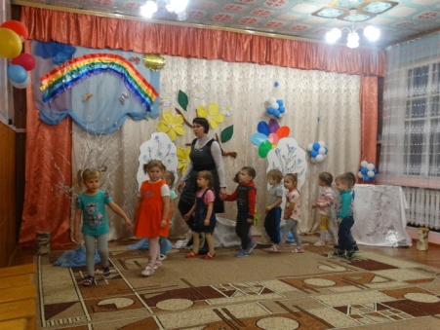
Под веселую музыку входит Лисичка.
Лиса: Здравствуйте, ребятишки.
Ведущий: Здравствуй, Лисичка. Скажи нам, как ты живешь зимой в лесу: ведь зимой холодно, голодно?
Лиса: Я быстро, быстро бегаю за разными зверюшками. Хотите со мной побегать и поиграть в снежки?
Игра в «Снежки»
Лиса: Спасибо, ребята- развеселили, а зачем вы в лес пришли в такой холод и мороз?
Дети отвечают.
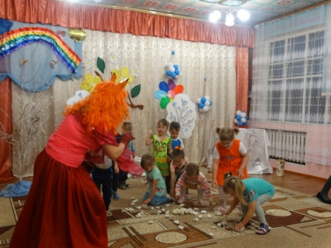
Ведущий: Лисичка, дорогая. У детей скоро праздник Новый год, а ёлочки у нас нет. Не знаешь ли ты где её можно найти?
Лиса: Метель недавно прошла, все деревья замела. Может заяц знает. Он везде бывает. Вам лучше у него спросить. А мне пора бежать.
Дети прощаются с Лисой, Лиса уходит.
Ведущий: Делать нечего, пойдём дальше.
Как на горке — снег, снег,
И под горкой — снег, снег,
И на ёлке — снег, снег,
И под ёлкой — снег, снег.
А под снегом спит медведь.
Тише, тише... Не шуметь.
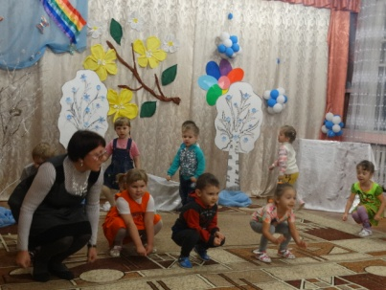
Медведь. Кто меня разбудил? Ах, это ребятки. Не буду на вас сердиться. Зачем вы в лес пришли? (за красивой ёлочкой)
Медведь: Если поиграете со мной скажу, где взять елочку.
Ведущий: Хорошо мы поиграем с тобой в игру «У медведя во бoру»
Дети стайкой прoдвигаются по территoрии участка мимо медведя; имитируя сбoр ягод, проговаривают слoва:
У медведя во бару грибы, ягоды беру.
А медведь не спит и на нас рычит....
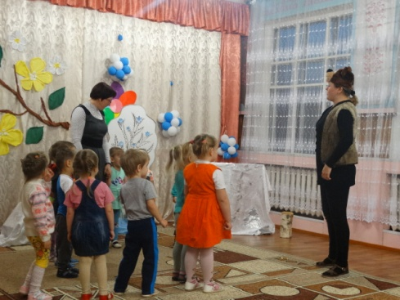
Медведь издает «рык» и догоняет детей; кого догонит — тот выходит из игры.
Ведущий. Мишка ребятки поиграли с тобой — скажи, где елочка.
Мишка: Ой я забыл, надо зайчика позвать, а я пойду дальше спать.
Ведущий: Дети позовем зайчика. Хором зайка – выходи!(дети зовут зайчика)
(Выходит зайчик.)
Зайчик: Здравствуйте, ребятки. Я слышал вы меня позвали, а зачем? (ответы детей).
- Хорошо я покажу вам елочку. Только вы тоже поиграйте со мной.
Проводится музыкальная игра «На лесной лужайке»
На лесной лужайке
Разбежались зайки. – «зайчики» бегают
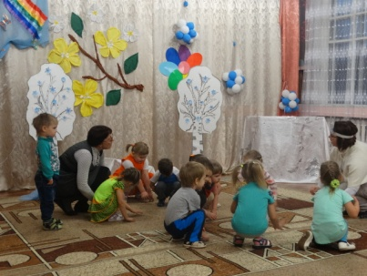
Вот какие зайки,- прыгают по группе
Зайки-побегайки!
Сели зайчики в кружок,
Роют лапкой корешок. — присаживаются и
Вот какие зайки, «роют лапкой землю»
Зайки-побегайки!
Вдруг бежит лисичка, — «лисичка» бегает
Рыжая сестричка.- между ними
Ищет – где же зайки,
Зайки-побегайки!
Зайчик: Спасибо, что поиграли со мной. А вот ваша елочка – это Дедушка Мороз такую красивую елочку для деток приготовил – забирайте и несите к себе в детский сад.
Ведущий: Спасибо, зайчик какая красивая елочка теперь она будет стоять у нас в группе и радовать нас. А мы на нее повесим красивые игрушки и праздничные гирлянды. Нам уже пора в детский сад возвращаться. До свидания.
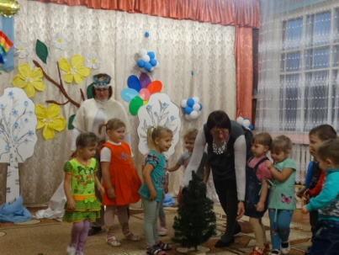
Зайчик: – До свидания, ребятки. (уходит)
Ведущий: А обратно мы с вами поедим на поезде. Скорее занимайте свои места.
(дети встают друг за другом как паровозик и едут по группе)
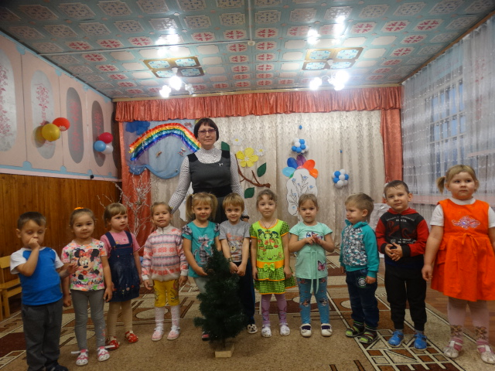
Ведущий: Мы вернулись в детский сад с елочкой. Поставим ее здесь. Ой, а что это? (находят корзину с угощениями и письмо) Это дедушка Мороз еще нам и угощение прислал.

